Марат Казей
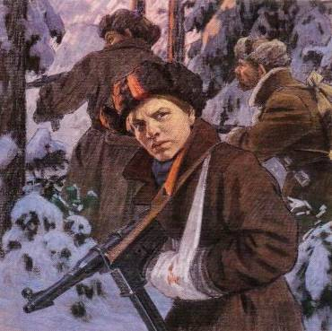
Марат Казей родился 10 Октября 1929 года. В первый же день войны Марат Казей увидел двоих на кладбище. Один, в форме танкиста Красной Армии, заговорил с деревенским мальчиком.
- Послушай, где тут у вас...
Глаза незнакомца беспокойно бегали по сторонам. Марат обратил внимание ещё на то, что пистолет висел у танкиста почти на самом животе. «Наши так не носят оружие», - мелькнуло в голове мальчика.
- Я принесу... молоко и хлеб. Сейчас. - Он кивнул в сторону деревни. - А то пойдёмте к нам. Наша хата на краю, близенько...
- Неси сюда! - уже совсем осмелев, приказал танкист.
«Наверное, немцы, - подумал Марат, - парашютисты»...
Немцы не сбрасывали на их деревню бомбы. Вражеские самолёты пролетали дальше на восток. Вместо бомб свалился фашистский десант. Парашютистов вылавливали, но никто не знал, сколько их сброшено...
...В хате отдыхало несколько наших пограничников. Анна Александровна, мама Марата, поставила перед ними чугун со щами, кринку молока.
Марат влетел в хату с таким видом, что все сразу почувствовали неладное.
- На кладбище - они!
Пограничники бежали к кладбищу за Маратом, который вёл их короткой тропкой.
Заметив вооружённых людей, переодетые фашисты бросились в кусты. Марат - за ними. Добежав до опушки леса, «танкисты» начали отстреливаться...
...Вечером к хате Казеев подкатил грузовик. В нём сидели пограничники и двое пленных. Анна Александровна со слезами бросилась к сыну - он стоял на ступеньке кабины, ноги у мальчика были в крови, рубашка изодрана.
- Спасибо вам, мамаша! - пожимали воины по очереди руку женщине. - Смелого сына вырастили. Хорошего бойца!
Война обрушилась на белорусскую землю. В деревню, где жил Марат с мамой, Анной Александровной Казей, ворвались фашисты. Осенью Марату уже не пришлось идти в школу в пятый класс. Школьное здание фашисты превратили в свою казарму. Враг лютовал.
За связь с партизанами была схвачена Анна Александровна Казей, и вскоре Марат узнал, что маму повесили в Минске. Гневом и ненавистью к врагу наполнилось сердце мальчика. Вместе с сестрой, комсомолкой Адой, пионер Марат Казей ушел к партизанам в Станьковский лес. Он стал разведчиком в штабе партизанской бригады. Проникал во вражеские гарнизоны и доставлял командованию ценные сведения. Используя эти данные, партизаны разработали дерзкую операцию и разгромили фашистский гарнизон в городе Дзержинске…
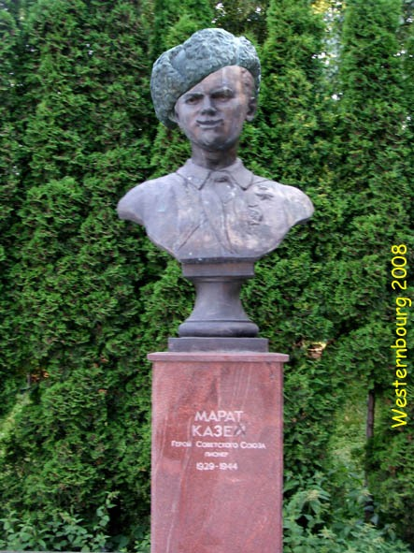
Марат участвовал в боях и неизменно проявлял отвагу, бесстрашие, вместе с опытными подрывниками минировал железную дорогу.
В мае 1944 года при выполнении очередного разведывательного задания был окружен гитлеровцами, отстреливался до последнего патрона и, не желая сдаваться в плен, взорвал гранатой себя и окружавших его врагов.
За мужество и отвагу пионер Марат Казей 8 мая 1965 года был удостоен звания Героя Советского Союза. В городе Минске поставлен памятник юному герою.

